Мэр Москвы поблагодарил врачей ДГКБ№9 за уникальную операцию, спасшую ребенка
12.10.2016
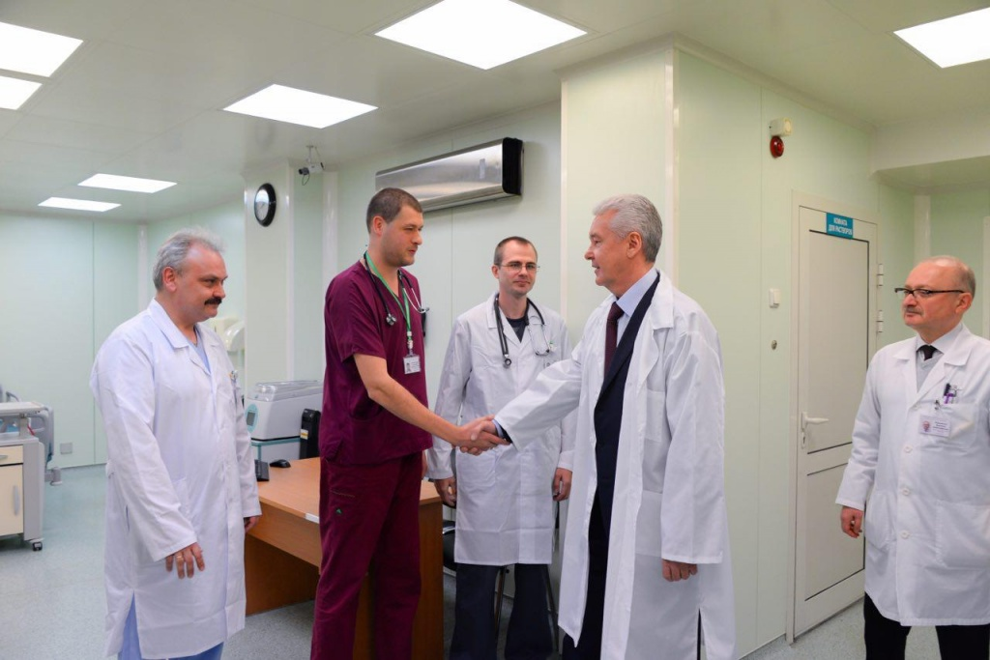
Мэр Москвы Сергей Собянин выразил благодарность медикам детской городской клинической больницы №9 им. Г.Сперанского за проведение уникальной операции по спасению жизни маленького пациента. Мэр столицы навестил в лечебном учреждении ребёнка, спасённого московскими медиками, и побеседовал с врачами, проводящими его лечение.

Сергей Собянин сказал: "Я хотел бы поблагодарить вас за уникальное лечение, которое вы провели, практически спасли жизнь Филиппу". Сергей Собянин выразил надежду, что маленький пациент в скором времени пойдёт на поправку. Медики, принимавшие участие в спасении жизни ребёнка, получили благодарности от мэра столицы. Столичный градоначальник отметил заслуги анестезиологов-реаниматологов Дмитрия Азовского, Павла Россауса и Константина Липина, заведующего 3 хирургическим отделением, детского хирурга Олега Старостина, детских хирургов Светланы Кореньковой и Юрия Ужевко.

Несчастный случай с 15-летним Филиппом произошёл в начале июля этого года в Подмосковье. Он получил удар током высокого напряжения при проникновении в трансформаторную будку. Первая медицинская помощь ребёнку была оказана в больнице Сергиева Посада, где его подключили к ИВЛ и погрузили в медикаментозный сон. В этот же день Филиппа перевели в реанимационное отделение ДГКБ №9. У мальчика было обожжено 40% тела. Сотрудники ДГКБ №9 провели противошоковую, антибактериальную и симптоматическую терапию, установили пациенту кардиостимулятор, а через два дня провели первую операцию по удалению повреждённых тканей и пересадке кожи на 20% поверхности тела. Всего в период с 27 июля по 14 сентября 2016 г. Филипп перенёс четыре операции по удалению омертвевших тканей и восстановлению кожного покрова. Все хирургические вмешательства прошли успешно и без осложнений. На данный момент пациент находится в хирургическом отделении лечебного учреждения. Прогноз его лечения благоприятный.

Детская городская клиническая больница № 9 им. Г.Н.Сперанского была основана в 1923 году и с 1937 года работает в системе Мосгорздрава. В 1993 году лечебному учреждению было присвоено имя Георгия Несторовича Сперанского, являющегося одним из основоположников отечественной школы педиатрии. Медицинское учреждение оказывает помощь детям в возрасте от 0 до 18 лет. Детский ожоговый центр, входящий в состав больницы, является одним из лучших в нашей стране.

Адрес страницы: http://golyanovo.mos.ru/presscenter/news/detail/3944376.html
Управа района Гольяново города Москвы

